附件6：

中国科学院大学集中教学新生党组织关系转接说明

1. 党员组织关系介绍信必须是带有回执联的2007年新版方为有效，填写项不得有空白。党员原所在基层党委通讯地址一定要详细，否则回执难以准确寄回。
2. 党员组织关系介绍信需由县（团）级以上党委组织部开据，党员原所在党组织不归口北京市委教工委管理的抬头单位应填写：“北京市委教工委组织处”，去处应写“中国科学院大学党委”；党员原所在党组织归口北京市委教工委管理的抬头单位直接写：“中国科学院大学党委”。参加集中教学的研究生到中国科学院大学报到时，根据通知将组织关系介绍信交院系党委或学校党委组织部。
3.请在党员组织关系介绍信的空白处写明本人发展为预备党员的日期。如在“（有效期 天）”后面注明“本人于2018年5月1日发展为预备党员”。
4．应届毕业生预备党员预备期在大学已超过半年的，请原所在党支部出具党员预备期间的现实表现鉴定，由党委或党总支部盖章密封后交由本人，报到后交所在院系党委或党总支部。
5．没有就业的非应届毕业生预备党员，请组织关系所在地基层党组织（如人才交流中心）出具党员预备期间的现实表现鉴定。
6. 持有流动党员活动证的预备党员，请所在地基层党组织按要求如实记载流动期间的表现，并加盖基层党组织章。
7. 转入国科大时预备期已满并超过一年的预备党员，将不再讨论其转正问题。
8. 接收新生组织关系时间截止为当年10月31日，超过截止日期不再接收。
9. 非脱产MBA学生党员，党组织关系不转入中国科学院大学。
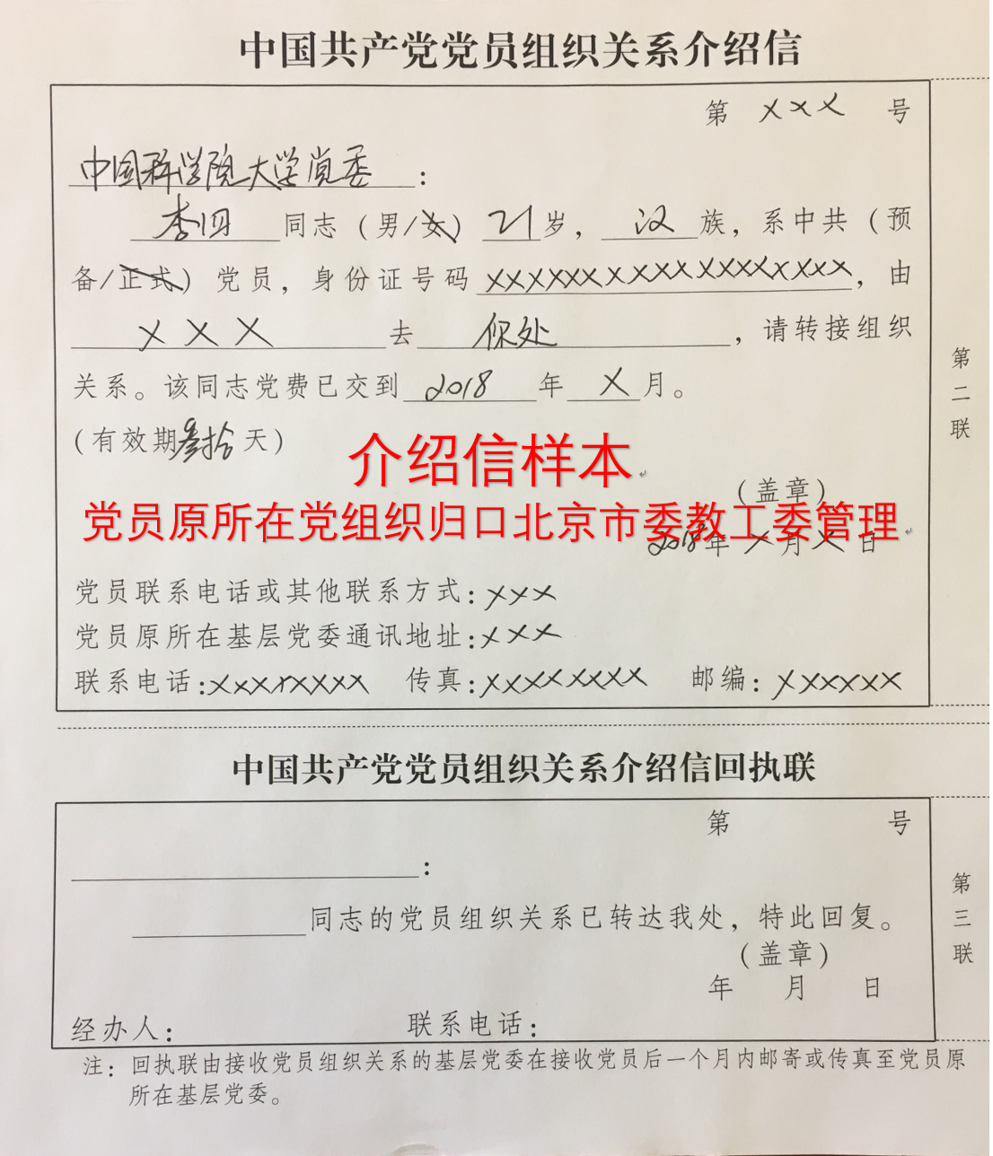
10. 不参加集中教学的新生，组织关系转接手续根据各录取单位规定办理。
介绍信填写示例：
